การศึกษาสมรรถนะของระบบผลิตไฟฟ้าด้วยเซลล์แสงอาทิตย์ แบบต่อเข้าระบบ ขนาด 5 kWp
A Performance study of 5 kWp Grid-connected PV System
ผู้ช่วยศาสตราจารย์นภัทร วัจนเทพินทร์ Received: January, 2007; Accepted: March, 2008

บทคิดย่อ
บทความนี้เป็นการศึกษาสมรรถนะของระบบผลิตไฟฟ้าด้วยเซลล์แสงอาทิตย์แบบต่อตรงเข้าระบบ ขนาด 5 kWp ในรอบ 3 ปี (พ.ศ. 2547 - 2549) ระบบดังกล่าวติดตั้งอยู่ที่ห้องปฏิบัติการวิจัยพลังงานทดแทน คณะวิศวกรรมศาสตร์และสถาปัตยกรรมศาสตร์ (จังหวัดนนทบุรี) มหาวิทยาลัยเทคโนโลยีราชมงคลสุวรรณภูมิ ระบบผลิตไฟฟ้านี้ เรํ่มจ่ายไฟฟ้าเข้าระบบเมี่อเดือนสิงหาคม พ.ศ. 2546 และทำงานต่อเนื่องจนปัจจุบัน ระบบดังกล่าวประกอบไปด้วยแผงเซลล์แสงอาทิตย์แบบ อะมอร์ฟิส ซิลิคอน จำนวน 84 แผง และอินเวอร์เตอร์เฟสเดียว จำนวน 3 ชุด จ่ายไฟฟ้ากระแสสลับให้กับระบบจำหน่าย แบบ 3 เฟส
การศึกษาสมรรถนะของระบบผลิตไฟฟ้านี้ ใช้วิธีการวิเคราะห์เดยอ้างอิงจาก International Energy Agency Photovoltaic Power System Task 2 (IEA PVPS Task 2) โดยการวิเคราะห์เป็นข้อมูลเฉลี่ยในรอบ 3 ปี ผลการศึกษาพบว่าสมรรถนะของระบบ (PR) เท่ากับ0.73 พลังงานไฟฟ้าที่เซลล์แสงอาทิตย์ผลิตได้ต่อกำลังติดตั้ง (Y ) เท่ากับ 4.35 พลังงานไฟฟ้าที่เซลล์แสงอาทิตย์ผลิตได้ต่อกำลังติดตั้งในทางทฤษฎี (Y ) เท่ากับ 4.87 พลังงานไฟฟ้าที่ใช้งานจริงที่ผลิตได้จากเซลล์แสงอาทิตย์(Y ) เท่ากับ 3.54 ประสิทธิภาพของแผงเซลล์แสงอาทิตย์ (PV array) เท่ากับร้อยละ 6.15 ประสิทธิภาพของอินเวอร์เตอร์ (Inverter) เท่ากับร้อยละ 81.45 ประสิทธิภาพรวมทั้งระบบ (Over all) เท่ากับร้อยละ 5.01
Abstract
This paper summarizes 3 years of monitoring of a 5 kWp building-top grid-connected photovoltaic system. It is installed in Renewable Energy Research Laboratory in Rajamangala University of Technology Suvarnabhumi (RMUTSB) Thailand. The system has been in operation since August 2003. The PV array comprises of 84 a-Si modules and three single phase inverters. The inverters are tied to the utility grid via a three-phase connection.
The performance study follows the IEA-PVPS Task2 performance parameters the average results are performance ratio(PR) is equal to 0.73, reference yield is equal to 4.87, final yield is equal to 3.54, array yield is equal to 4.35, array efficiency is equal to 6.15%, inverter efficiency is equal to 81.45%, and overall plant efficiency is equal to 5.01%.
Keywords : performance, PV array, grid-connected, IEA-PVPS

บทนำ
ระบบผลิตไฟฟ้าด้วยเชลล์แสงอาทิตย์แบบต่อเข้าระบบ
ระบบผลิตไฟฟ้าด้วยเซลล์แสงอาทิตย์แบบต่อเข้าระบบ (Grid-connected PV system or GCS) เป็นระบบที่นิยมใช้กันอย่างแพร่หลาย เพราะเหตุว่าผู้ใช้งานสามารถลดการใช้พลังงานไฟฟ้าจากระบบจำหน่ายได้ โดยเฉพาะในเวลากลางวันของวันทำงานซึ่งเป็นช่วงมีความต้องการใช้ไฟฟ้าสูงมาก และในขณะเดียวกัน สามารถ จ่ายพลังงานไฟฟ้าที่ผลิตได้เข้าสู่ระบบจำหน่าย หากผู้ใช้ไฟฟ้ามีพลังงานไฟฟ้าเหลือใช้จากระบบ ระบบนี้ ไม่จำเป็นต้องมีแบตเตอรี่เพี่อเก็บพลังงานไฟฟ้า ดังนั้นค่าใช้จ่ายจะถูกกว่าระบบที่มีแบตเตอรี่ ระบบผลิตไฟฟ้า ด้วยเซลล์แสงอาทิตย์แบบต่อเข้าระบบ เป็นระบบที่มีประสิทธิภาพสูงสุดเมี่อเทียบกับการใช้งานเซลล์แสงอาทิตย์ รูปแบบอี่น ระบบดังกล่าวมีการใช้งานอย่างแพร่หลายทั้งในกลุ่มประเทศยุโรป ญี่ปุน และสหรัฐอเมริกา เป็นต้น สำหรับในประเทศไทยปัจจุบัน มีการติดตั้งเพี่อสาธิตการใช้งานไปแล้วมากกว่า 100 ระบบ แต่ก็ยังไม่แพร่หลาย เท่าที่ควร
ระบบผลิตไฟฟ้าด้วยเซลล์แสงอาทิตย์ ขนาด 5 kWp ใช้แผงเซลล์แสงอาทิตย์ชนิดอะมอร์ฟัสซิลิคอน (a-Si) ติดตั้งอยู่ที่อาคารสาขาวิศวกรรมไฟฟ้า คณะวิศวกรรมศาสตร์และสถาปัตยกรรมศาสตร์ มหาวิทยาลัยเทคโนโลยี ราชมงคลสุวรรณภูมิ(ศูนย์นนทบุรี) ระบบประกอบไปด้วย ชุดแผงเซลล์แสงอาทิตย์จำนวน 3 ชุดติดตั้งให้มีมุมเอียง ประมาณ 15 ^{๐} หันหน้าไปทางทิศใต้ (การไฟฟ้าฝ่ายผลิตแห่งประเทศไทย, 2540) พื้นที่ที่ติดตั้งแผงเซลล์แสงอาทิตย์ เท่ากับ 71 ตร.ฌตร กำลังไฟฟ้าติดตั้งสูงสุดเท่ากับ 4.872 kWp มีอินเวอร์เตอร์เฟสเดียว ขนาด 2.2 kW จำนวน 3 ชุด ที่เลือกอินเวอร์เตอร์ขนาดดังกล่าว เนื่องจากว่าเป็นขนาดเล็กที่สุดที่บริษัทผู้ผลิตมีและมีกำลังไฟฟ้าเอาต่พุต มากพอที่จะต่อของระบบฯ ได้ในอนาคต ทำหน้าที่แปลงไฟฟ้ากระแสตรงที่ได้จากแผงเซลล์แสงอาทิตย์ เป็นไฟฟ้ากระแสสลับ เพี่อจ่ายพลังงานไฟฟ้าที่ผลิตได้ให้กับระบบจำหน่ายของการไฟฟ้านครหลวง (พ. Napatand B. Chaiyant , 2005) รายละเอียดของระบบแสดงในรูปที่ 1
รูปที่ 1 : แผนภาพกรอบของระบบผลิตไฟฟ้าด้วยเซลล์แสงอาทิตย์แบบต่อเข้าระบบ ขนาด 5 kWp
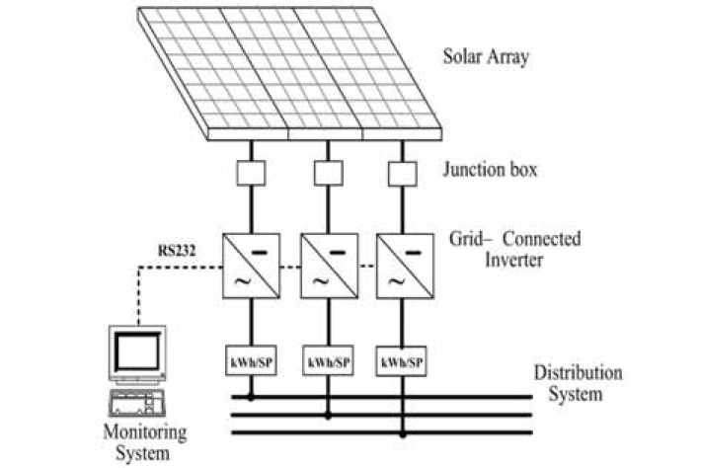

1. ชุดแผงเชลล์แสงอาทิตย์
ชุดแผงเซลล์แสงอาทิตย์ประกอบไปด้วย แผงเซลล์แสงอาทิตย์ (PV module) แบบอะมอร์ฟัสซิลิคอน ขนาดแผงละ 58W 85 V (Kaneka รุ่น LSU-58) จำนวนทั้งสิ้น 84 แผง แบ่งการต่อออกเป็น 3 ชุด แต่ละชุดมี 28 แผง ดังนั้นแต่ละชุดจะมีพิกัดกำลังไฟฟ้าติดตั้งเท่ากับ 1.624 kWp โดยแต่ละชุดนำแผงเซลล์แสงอาทิตย์ มาต่ออนุกรม 4 แผง และนำมาขนานกัน จำนวน 7 ชุด (PV array) ดังนั้นเมี่อนำทั้ง 3ชุด มาต่อรวมกันจึงได้กำลัง ไฟฟ้าติดตั้งเท่ากับ 4.872 kWp คุณลักษณะของแผงเซลล์แสงอาทิตย์ และชุดแผงเซลล์แสงอาทิตย์แสดงในตารางที่ 1 การติดตั้งแผงเซลล์แสงอาทิตย์ แสดงในรูปที่ 2
PV module | PV array
Stabilized Power = 58 Wp Open circuit voltage = 84 V Shot circuit current = 1.1 A Dimensions = 900 mm X 920 mm Voltage in mpp = 65 V Current in mpp = 0.89 A | No. of Modules is Series - string = 7  No. of Parallel Strings in Source circuit = 4  No. of source circuit = 3  Total No. of Module = 84  Total PV array = 71 ทา²  Stabilized Power = 4.872 kWp  Open circuit Voltage = 588 V  Short circuit current = 4.4 A  Voltage in mpp = 455 V  Current in mpp = 3.56

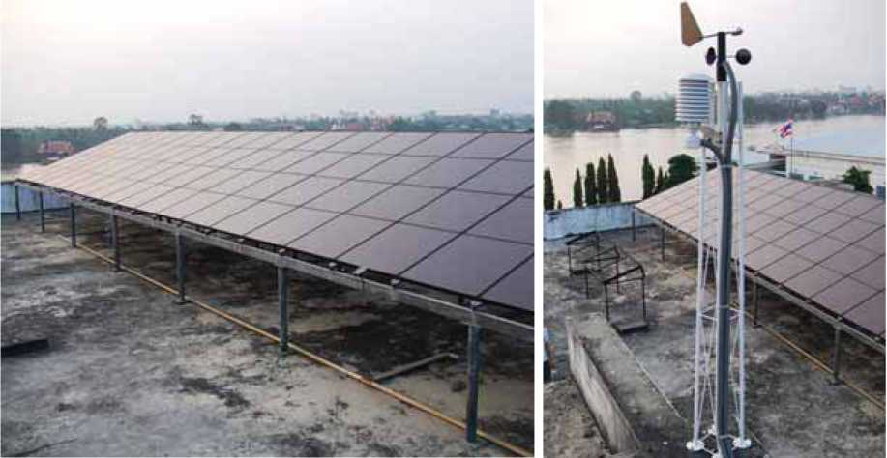
รูปที่ 2 : ชุดแผงเซลล์แสงอาทิตย์ที่ติดตั้งเสร็จแล้ว ขนาด 4.872 kWp

ว.. อินเวอร์เตอร์
อินเวอร์เตอร์ที่ใซในโครงการนี้เป็นอินเวอร์เตอร์แบบต่อเข้าระบบ (Grid-connected inverter) รุ่น Apollo G 303 ผลิตภัณฑ์ของ LEONICS ผลิตในประเทศไทย มีพิกัดกำลังไฟฟ้า 2.2 kW มีแรงดันที่กริดเท่ากับ 220V±15% คุณสมบ้ติของอินเวอร์เตอร์แสดงในตารางที่ 2 และลักษณะของอินเวอร์เตอร์และการติดตั้งแสดงในรูปที่ 3
ตารางที่ 2 : คุณสมบัติของอินเวอร์เตอร์
รูปที่ 3 : ลักษณะของอินเวอร์เตอร์แบบต่อเข้าระบบจํนวน 3 เครี่อง
Rated Power | 2.2 kW | Efficiency > 91%
Nominal DC input | 230 V | Protection - Under / over voltage
Range DC input | 165-300 V | -V / phase shift
Maximum DC input | 350 V | -Auto start / Shutdown
Grid voltage | 220±15% | Weight 23 kg.
Phase & frequency ร, 50/60 Hz ±6%
PF > 0.98 , THD Total < 4% |  | Dimension 34x47.5x20.5 cm
Current limiting | 110%

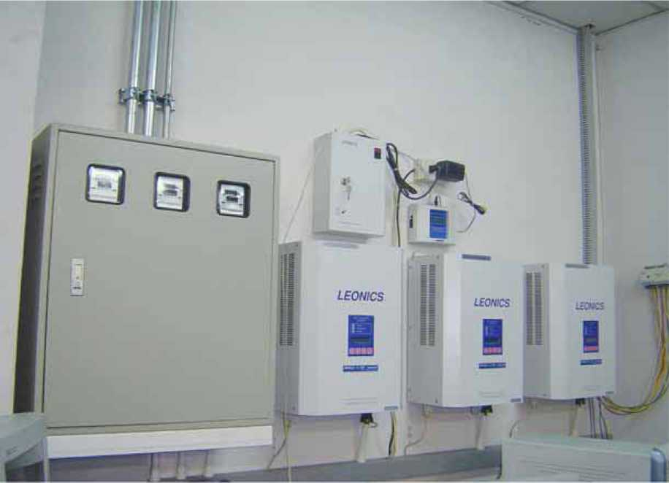

3. ระบบเฝืาสังเกต
ระบบเฝืาสังเกต (Monitor system) ที่นักวิจัยออกแบบใช้กับระบบผลิตไฟฟ้าด้วยเซลล์แสงอาทิตย์นี้ เป็นระบบเฝึาสังเกตด้วยพีซี (PC based monitor system) ซอฟต์แวร์ที่ใช้กับระบบเฝึาสังเกตพัฒนาขึ้นจาก โปรแกรม Lab VIEWโดยระบบเฝึาสังเกตจะมีตัวรับรู้หลายชนิด เพี่อตรวจวัดค่าสภาวะแวดล้อมทางอุตุนิยมวิทยา และวัดปริ'มาณการผลิตไฟฟ้าของระบบผลิตไฟฟ้าด้วย ดังนั้นระบบเฝืาสังเกตที่สร้างขึ้นนี้สามารถเฝึาสังเกต การทำงานของระบบการผลิตไฟฟ้าฯ พร้อมทั้งรายงานผลการเฝึาสังเกตด้วยข้อมูลตัวเลขต่างๆ เพี่อให้นักวิจัย สามารถนำข้อมูลเหล่านี้ไปใช้สร้างสารสนเทศทางการวิจัยตามที่ต้องการได้ ฮาร์ดแวร์ของระบบเฝึาสังเกตนี้ ประกอบไปด้วย ตัวรับรู้ชนิดต่างๆ อุปกรณ์ควบคุมการอินเตอร์เฟซ อุปกรณ์แปลงสัญญาณ ฯลฯ ระบบคอมพิวเตอร์ ที่ใช้แสดงผลติดตั้งอยู่ในห้องปฏิบัติการวิจัยพลังงานทดแทน และลักษณะของระบบเฝึาสังเกตแสดงในรูปที่ 4
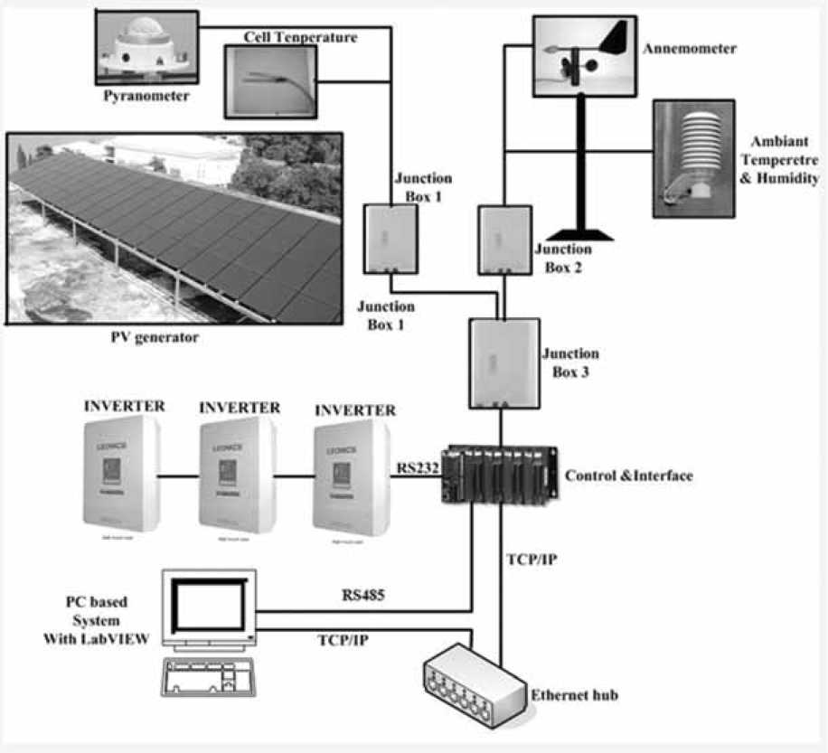
รูปที่ 4 : แผนภาพกรอบของระบบเฝืาสังเกตด้วยพีซี

วิธีการประเมินสมรรถนะของระบบ
วิธีการประเมินสมรรถนะของระบบผลิตไฟฟ้าด้วยเซลล์แสงอาทิตย์แบบต่อเข้าระบบ อ้างอิงจาก The International Energy Agency implement of Photovoltaic Power System โดยใช้พารามิเตอร์ทีสำคัญจำนวน 10 ค่า เพี่อประเมินสมรรถนะของระบบ โดยข้อมูลที่นำมาคำนวณค่าตามพารามิเตอร์เหล่านี้ จะมาจากการวัด โดยระบบเฝืาสังเกต และข้อมูลบางส่วนมาจากฐานข้อมูลสารสนเทศกรมอุตุนิยมวิทยากรุงเทพ พารามิเตอร์ ที่แสดงสมรรถนะของระบบมีคังสมการต่อไปนี้
Y  A | E_{a}/P₀ [ll/d] : | array yield | (1)
Y  R | H / G [ll/d] :  i STC | reference yield | (2)
Y  F | E /p [ll/d] :  pv 0 | final yield | (3)
L  C | I  I | array capture losses | (4)
L  ร | Y_{f}-Y_{r} [ll/d] : | system losses | (5)
PR = | Y/Y_{r} : | performance ratio | (6)
h  Ao |  | nominal array efficiency at STC | (7)
h  Amean | E_{a} / (H A_{a})x100 [%] : | array efficiency | (8)
h  tot | E / (HA)xl00[%] :  pv i A | array plant efficiency | (9)
h = | (h / h )xioo [%] :  tot Amean | inverter efficiency | (10)
With:
p :  0 | Peak power (Wp)
H : | Mean daily irradiation in array plane (kwii/m².d)
G :  STC | Reference irradiation at STC (1 kw/m²)
E :  A | Array output energy (kwii/d)
E :  PV | Total output energy (kWh)
A :  A | Array area (m²)

ค่าสมรรถนะของระบบ (PR) จะบอกถึงคุณลักษณะการทำงานของระบบผลิตไฟฟ้าฯ แสดงให้เห็น ถึงศักยภาพของผลิตไฟฟ้าที่ผลิตได้ ซึ่งศักยภาพของพลังงานที่ผลิตได้นี้นิยามภายใต้มาตรฐานการทดลองสากล (STC, Standard Test Condition) ถ้าค่า PR มีค่าสูง หมายความว่า ระบบผลิตไฟฟ้าด้วยเซลล์แสงอาทิตย์ เป็นระบบที่ดี มีศักยภาพในการผลิตพลังงานไฟฟ้าสูง หากค่า PR มีค่าตํ่า นั่นคือ ระบบมีศักยภาพในการผลิต พลังงานไฟฟ้าตํ่า มีความสูญเสียในระบบสูงวิศวกรต้องเข้าไปตรวจสอบและวิเคราะห์ปัญหาที่เกิดขึ้นต่อไป (M. Didier andH. Michael, 2003 : P.2155)
ระยะเวลาที่เก็บข้อมูลเพี่อการประเมินสมรรถนะของระบบผลิตไฟฟ้าด้วยเซลล์แสงอาทิตย์แบบต่อตรง เข้าระบบขนาด 5 kWp กำหนดไว้ 3 ปี ดังนี้
ปีที่ 1 พ.ศ. 2547 (สิงหาคม 2546 - กรกฎาคม 2547)
ปีที่2 พ.ศ.2548 (สิงหาคม 2547-กรกฎาคม 2548)
ปีที่ 3 พ.ศ. 2549 (สิงหาคม 2548 - กรกฎาคม 2549)

ผลและวิเคราะห์
- ประสิทธิภาพ
ระบบผลิตไฟฟ้าด้วยเซลล์แสงอาทิตย์แบบต่อเข้าระบบ ขนาด 5 kWp ใช้เซลล์แสงอาทิตย์ ชนิดอะมอร์ฟัสซิลิคอน เรํ่มเดินระบบในเดือนสิงหาคม พ.ศ. 2546 ผู้วิจัยดำเนินการเก็บข้อมูลต่างๆ ที่เกี่ยวข้องกับการศึกษาสมรรถนะของระบบ โดยใช้ข้อมูลในช่วงเวลา 3 ปี คือ ปี พ.ศ. 2547 , 2548 และ 2549 ในช่วงเวลาดังกล่าวระบบผลิตไฟฟ้าด้วยเซลล์แสงอาทิตย์สามารถผลิตพลังงานไฟฟ้าได้เฉลี่ยปีละ6,295.33 kWh โดยมีค่าพลังงานไฟฟ้าผลิตได้สูงสุดในปี พ.ศ. 2547 เท่ากับ 6,538 kWh และตํ่าสุด'ใน'ปี พ.ศ. 2549 เท่ากับ 6,095 kWh พิจารณาจากประสิทธิภาพของระบบพบว่า ประสิทธิภาพเฉลี่ยของทั้งระบบ (Over all) เท่ากับร้อยละ 5.01 โดยมีประสิทธิภาพสูงสุดในปี พ.ศ. 2547 เท่ากับร้อยละ 5.19 และตํ่าสุด'ใน'ปี พ.ศ. 2548 เท่ากับร้อยละ 4.90 ประสิทธิภาพเฉลี่ยของแผงเซลล์แสงอาทิตย์ (PV array) เท่ากับร้อยละ 6.15 โดยมีประสิทธิภาพสูงสุดในปี พ.ศ. 2547เท่ากับร้อยละ 6.24และตํ่าสุดในปี พ.ศ. 2548 เท่ากับร้อยละ 6.07 สำหรับประสิทธิภาพเฉลี่ย'ของอินเ'วอร์เตอร์ (Inverter) มีค่าเท่ากับร้อยละ 81.45 โดยมีประสิทธิภาพสูงสุดในปี พ.ศ. 2547 เท่ากับ 83.10 และตํ่าสุดเท่ากับ 80.50 ในปี พ.ศ. 2549 ดังแสดงในตารางที่ 3
ตารางที่ 3 : พลังงานไฟฟ้าที่ผลิตได้รายปี และประสิทธิภาพของระบบ
^Items Years^\^ | Energy  (kWh) | Efficiency (%)
 |  | overall | PV array | Inverter
2547 | 6538 | 5.19 | 6.24 | 83.10
2548 | 6253 | 4.90 | 6.07 | 80.75
2549 | 6095 | 4.95 | 6.14 | 80.50
Average | 6295.33 | 5.01 | 6.15 | 81.45

- สมรรถนะของระบบรายเดือน
สมรรถนะของระบบผลิตไฟฟ้าด้วยเซลล์แสงอาทิตย์แบบต่อเข้าระบบ ขนาด 5 kWp เผื่อพิจารณา รายเดือน ในช่วงเก็บข้อมูล 3 ปี (พ.ศ. 2547 - 2549) พบว่าในปี พ.ศ. 2547 ระบบผลิตพลังงานไฟฟ้าได้สูงสุด ในเดือนเมษายน และตํ่าสุดในเดือนธันวาคม พ.ศ. 2546 พลังงานที่สูญเสียบนเซลล์แสงอาทิตย์ (L ) จะมีค่าสูง มากในช่วงฤดูร้อน คือ ระหว่างเดือนมีนาคม - มิถุนายน 2547 และพลังงานที่สูญเสียดังกล่าวจะมีค่าตํ่ากว่า ในช่วงฤดูฝนและหนาว
พบว่าในช่วงฤดูร้อนอุณหภูมิที่แผงเซลล์แสงอาทิตย์จะมีค่าสูงทำให้กำลังสูญเสียบนแผงเซลล์ แสงอาทิตย์สูงตามไปด้วย แม้ว่าพลังงานไฟฟ้าที่ผลิตได้ในช่วงดังกล่าวจะสูงสุด นั่นเป็นเพราะว่าความเข้ม รังสีดวงอาทิตย์ในเดือนเมษายน 2547 มีค่าสูงที่สุดของปีเช่นเดียวกัน ดังนั้นพลังงานสูญเสียบนแผงเซลล์ แสงอาทิตย์จึงแปรผันตรงกับอุณหภูมิของแผงเซลล์แสงอาทิตย์ ส่วนพลังงานสูญเสียในระบบผลิตไฟฟ้า ด้วยเซลล์แสงอาทิตย์(L ) จะมีค่าแตกต่างกันเล็กน้อยในแต่ละเดือน ค่าสมรรถนะของระบบ (PR) มีค่าสูงสุดเท่ากับ 0.84 ในเดือนธันวาคม 2546 และมีค่าตํ่าสุดเท่ากับ 0.65 ในเดือนมีนาคม 2547 ค่า PR เฉลี่ยของปี 2547 เท่ากับ
จากรูปที่ 5 เมี่อวิเคราะห์กราฟเปรียบเทียบสมรรถนะของระบบรายเดือนในปี พ.ศ. 2548 จะพบว่า ระบบผลิตพลังงานไฟฟ้าได้สูงสุดในเดือนมีนาคม 2548 และมีค่าสูงในเดือนเมษายน 2548 และตุลาคม 2547 นั่นเป็นเพราะว่าในช่วงเดือนดังกล่าวมีค่าความเข้มรังสีดวงอาทิตย์สูงตามลำดับ พลังงานที่สูญเสียบนแผงเซลล์ แสงอาทิตย์ยังคงมีค่าสูงมากในช่วงเดือนมีนาคม ถึงมิถุนายน และมีค่าตํ่าในช่วงฤดูฝนและหนาว ลำหรับพลังงาน สูญเสียในระบบผลิตไฟฟ้าด้วยเซลล์แสงอาทิตย์นี้ ยังคงมีแนวโน้มที่มีค่าไม่แตกต่างกันค่า PR มีค่าสูงสุดเท่ากับ 0.77ในเดือนสิงหาคม2547 และมีค่าตํ่าสุดเท่ากับ 0.64ในเดือนมิถุนายน2548 ค่า PR เฉลี่ยของปี2548 เท่ากับ
สมรรถนะของระบบรายเดือนในปี พ.ศ. 2549 พบว่า พลังงานไฟฟ้าที่ผลิตได้จากระบบมีค่าสูงสุดใน เดือนมีนาคม 2549 และรองลงมาคือเดือนเมษายน 2549 ค่าพลังงานสูญเสียบนแผงเซลล์แสงอาทิตย์ และพลังงานสูญเสียในระบบผลิตไฟฟ้าด้วยเซลล์แสงอาทิตย์นี้ คงมีลักษณะเดียวกันกับในปีพ.ศ.2548 ลำหรับค่า PR มีค่าสูงสุดในเดือนพฤศจิกายน 2548 เท่ากับ 0.78 และตํ่าสุดเท่ากับ 0.65 ในเดือนมกราคม 2549 ค่า PR เฉลี่ยของปี 2549 เท่ากับ 0.72
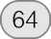

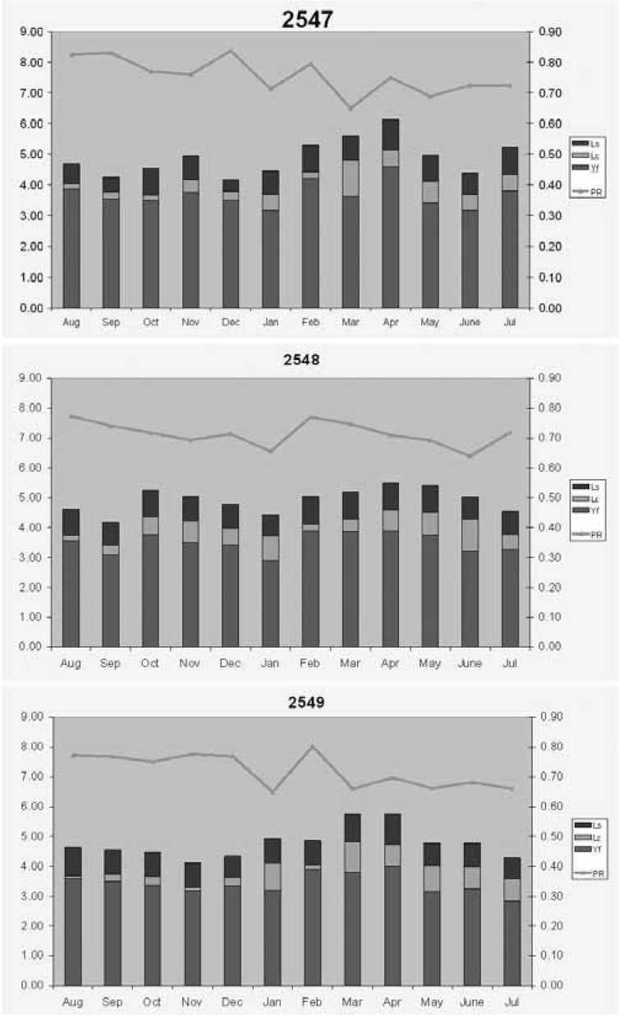

กราฟแสดงสมรรถนะของระบบรายเดือน แยกปี พ.ศ. 2547 , 2548 และ 2549
รูปที่ 5 :
- สมรรถนะของระบบรายปี
สมรรถนะรายปีของระบบผลิตไฟฟ้าด้วยเซลล์แสงอาทิตย์แบบต่อเข้าระบบ ขนาด 5 kW สรุปพารา- มิเตอร์ต่างๆ ที่เกี่ยวข้องแสดงไว้ในตารางที่ 4 แสดงให้เห็นค่าพลังงานไฟฟ้าที่เซลล์แสงอาทิตย์ผลิตได้ต่อ กำลังติดตั้งในทางทฤษฎี (Y ) พลังงานไฟฟ้าที่เซลล์แสงอาทิตย์ผลิตได้ต่อกำลังติดตั้ง (Y ) พลังงานไฟฟ้า ที่ใช้งานจริงที่ผลิตได้จากแผงเซลล์แสงอาทิตย์ (Y ) พลังงานสูญเสียบนแผงเซลล์แสงอาทิตย์ (L ) พลังงาน สูญเสียในระบบผลิตไฟฟ้าด้วยเซลล์แสงอาทิตย์ (L ) และสมรรถนะของระบบผลิตไฟฟ้าด้วยเซลล์แสงอาทิตย์ (PR) ซึ่งแสดงเป็นค่ารายปีทั้ง 3 ปี และค่าเฉลี่ยของ 3 ปี (หน่วยของ Y_{r} , Y_{a} , Y_{f} , L l__{s} คือ nx| [kWh/kWpM] หรือ [h>d])
ตารางที่ 4 : สมรรถนะของระบบรายปี (2547 - 2549)
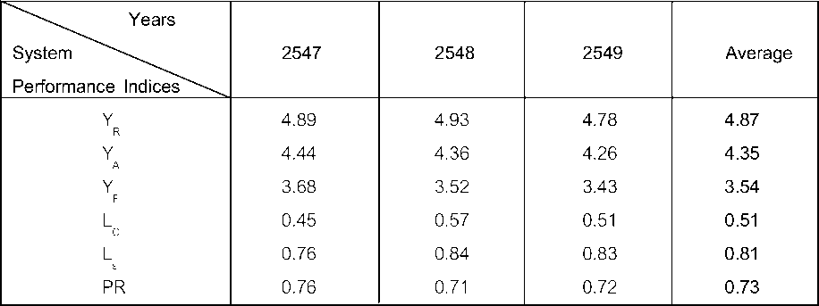

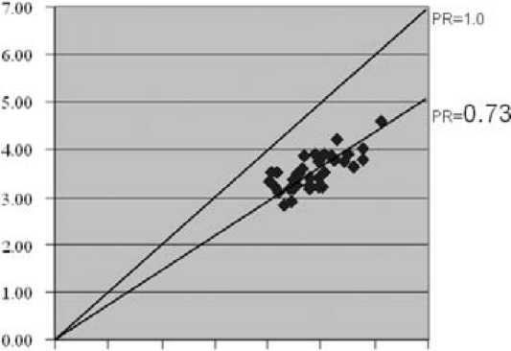
0.00 1.00 2.00 7-00 4.00 5.00 6.00 "00

Reference Vcild
รูปที่ 6 : ความสัมพันธ์ระหว่าง Y_{f} และ PR
พบว่าพลังงานไฟฟ้าที่เซลล์แสงอาทิตย์ผลิตได้ต่อกำลังติดตั้งในทางทฤษฎีเฉลี่ยเท่ากับ 4.87 โดยมีค่าสูงสุดในปี2548 เท่ากับ 4.93 และตํ่าสุด'ใน'ปี 2549 เท่ากับ 4.78 ค่าพลังงานไฟฟ้าที่เซลล์แสงอาทิตย์ ผลิตได้ต่อกำลังติดตั้ง มีค่าเฉลี่ยเท่ากับ 4.35 มีค่าสูงสุดในปี 2547 เท่ากับ 4.44 และตํ่าสุดในปี 2549 เท่ากับ 4.26 ค่าพลังงานไฟฟ้าที่ใช้งานจริงที่ผลิตได้จากแผงเซลล์แสงอาทิตย์ มีค่าเฉลี่ยเท่ากับ 3.54 โดยมีค่าสูงสุดในปี 2547 เท่ากับ 3.68 และตํ่าสุดในปี 2549 เท่ากับ 3.43 ค่าพลังงานสูญเสียบนแผงเซลล์แสงอาทิตย์ เฉลี่ยเท่ากับ 0.51 มีค่าสูงสุดในปี 2548 เท่ากับ 0.57 และตํ่าสุด'ใน'ปี 2547 เท่ากับ 0.45 ค่าพลังงานสูญเสียในระบบผลิตไฟฟ้า ด้วยเซลล์แสงอาทิตย์ เฉลี่ยเท่ากับ 0.81 มีค่าสูงสุดในปี 2548 เท่ากับ 0.84 และตํ่าสุดในปี 2547 เท่ากับ 0.76 ค่าสมรรถนะของระบบผลิตไฟฟ้าด้วยเซลล์แสงอาทิตย์มีค่าเฉลี่ยเท่ากับ 0.73 มีค่าสูงสุดเท่ากับ 0.76 ในปี 2547 และตํ่าสุดเท่ากับ 0.71 ในปี 2548 เมี่อพล็อตกราฟความสัมพันธ์ระหว่างพลังงานไฟฟ้าที่เซลล์แสงอาทิตย์ ผลิตได้ต่อกำลังผลิตติดตั้งทางทฤษฎี กับค่าสมรรถนะของระบบผลิตไฟฟ้าด้วยเซลล์แสงอาทิตย์ จะได้ดังรูปที่ 6 จะพบว่า ค่าสมรรถนะของระบบนี้ มีค่าค่อนข้างสูง คือ เท่ากับ 0.73 เพราะ¹ว่าเล้นกราฟ PR มีค่าใกล้เคียงกับ 1 การศึกษาสมรรถนะของระบบรายปีเปรียบเทียบให้เห็นเป็นกราฟของแต่ละปี ดังรูปที่ 7 ผลการศึกษาพบว่า ในปี 2547 (ปีแรกที่เรํ่มเดินระบบผลิตไฟฟ้าด้วยเซลล์แสงอาทิตย์) ค่าพลังงานไฟฟ้าที่ ใช้งานจริงที่ผลิตได้จากแผงเซลล์แสงอาทิตย์ มีค่าเท่ากับ 3.68 หรีอเท่ากับร้อยละ 75.25 ค่าพลังงาน สูญเสียบนแผงเซลล์แสงอาทิตย์มีค่าเท่ากับ0.45 หรีอเท่ากับร้อยละ 9.2และพลังงานสูญเสียของระบบผลิตไฟฟ้า ด้วยเซลล์แสงอาทิตย์ เท่ากับ 0.76 หรือเท่ากับร้อยละ 15.54 ในปี 2548 ค่าพลังงานไฟฟ้าที่ใช้งานจริง ที่ผลิตได้จากแผงเซลล์แสงอาทิตย์มีค่าเท่ากับ3.52 (ร้อยละ 71.4)ค่าพลังงานสูญเสียบนแผงเซลล์แสงอาทิตย์ มีค่าเท่ากับ 0.57 (ร้อยละ 11.56) และค่าพลังงานสูญเสียของระบบผลิตไฟฟ้าด้วยเซลล์แสงอาทิตย์เท่ากับ 0.84 (ร้อยละ 17) ปีสุดท้าย คือปี 2549 ค่าพลังงานไฟฟ้าที่ใช้งานจริงที่ผลิตได้จากแผงเซลล์แสงอาทิตย์ มีค่าเท่ากับ 3.43(ร้อยละ 71.76) พลังงานสูญเสียบนเซลล์แสงอาทิตย์มีค่าเท่ากับ0.51 (ร้อยละ10.67)และพลังงานสูญเสีย ของระบบผลิตไฟฟ้าด้วยเซลล์แสงอาทิตย์มีค่าเท่ากับ 0.83 (ร้อยละ 17.36) จากผลการศึกษา สรุปทั้งสามปีพบว่า สมรรถนะของระบบผลิตไฟฟ้าด้วยเซลล์แสงอาทิตย์แบบต่อเข้าระบบขนาด 5 kWp นี้ไม่แตกต่างกัน
รูปที่ 7 : เปรียบเทียบสมรรถนะของระบบผลิตไฟฟ้าด้วยเซลล์แสงอาทิตย์ในปี 2547 2548 และ 2549
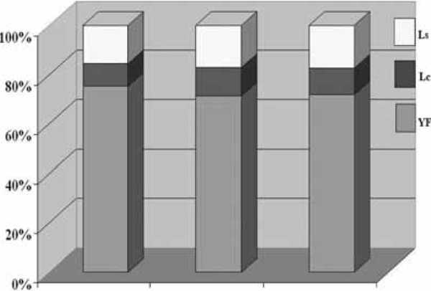
2547 25-18 2M9

สรุป
การประเมินสมรรถนะของระบบผลิตไฟฟ้าด้วยเซลล์แสงอาทิตย์แบบต่อเข้าระบบ ขนาด 5 kWp ใช้แผงเซลล์ชนิดอะมอร์ฟัสซิลิคอน ซึ่งติดตั้งอยู่ที่คณะวิศวกรรมศาสตร์และสถาปัตยกรรมศาสตร์ มหาวิทยาลัย เทคโนโลยีราชมงคลสุวรรณภูมิ ตำแหน่งที่ติดตั้งระบบ คือ ละติจูด 13 ^{๐} 51<^31.54 ² N และลองติจูด 100 ^{๐} 28^ 49.20 ²E (ข้อมูลอ่านจากพิกัดอ้างอิงจากโปรแกรม Google earth) ระบบดังกล่าวทำการผลิตพลังงานไฟฟ้า อย่างต่อเนื่องมาตั้งแต่เดือนสิงหาคม 2546 จนถึงปัจจุบัน จากการศึกษาพบว่าตัวแปรที่แปรผันตรงกับความเข้ม รังสีดวงอาทิตย์ประกอบไปด้วย พลังงานไฟฟ้าที่เซลล์แสงอาทิตย์ผลิตได้ พลังงานไฟฟ้าที่ใช้งานจริงที่ผลิตได้จาก แผงเซลล์แสงอาทิตย์ ส่วนค่าสมรรถนะของระบบไม่ขึ้นอยู่กับค่าความเข้มรังสีดวงอาทิตย์ แต่จะแปรผันตรงกับ พลังงานที่สูญเสียบนเซลล์แสงอาทิตย์และพลังงานที่สูญเสียในระบบผลิตไฟฟ้าด้วยเซลล์แสงอาทิตย์ และแปรผัน ไปตามโหลดอีกด้วย สรุปข้อมูลสมรรถนะและตัวแปรที่เกี่ยวข้องซึ่งมีผลต่อสมรรถนะของระบบดังแสดงใน ตารางที่ 5
ตารางที่ 5 : รายงานสมรรถนะของระบบผลิตไฟฟ้าด้วยเซลล์แสงอาทิตย์ 3 ปี
Year | 2547 | 2548 | 2549 | AMD | []
Meteorology  Glob. Irradiation, horizontal | 1783.16 | 1797.79 | 1743.71 | H sum | [kWh/,m2]
Irradiation, in array plane | - | - | - | Hi sum | [kWh/,m2]
Ambient air temperature | 29.143 | 29.405 | 28.692 | Tam avr | [°C]
System Energies  Energy output from inverter | 6537.58 | 6252.94 | 6094.87 | EIO sum | [kWh]
Useful energy | - | - | - | Euse sum | [kWh]
PV array fraction | - | - | - | FA | []
Energy consumption | - | - | - | Econ sum | [kWh]
System performance Indices  Reference yield | 4.89 | 4.93 | 4.78 | Yr avr | [ll/d]
Final yield | 3.68 | 3.52 | 3.43 | Yf avr | [ll/d]
Array capture losses | 0.45 | 0.57 | 0.51 | Lc avr | [ll/d]
System losses | 0.76 | 0.84 | 0.83 | Ls avr | [ll/d]
Performance Ratio | 0.76 | 0.71 | 0.72 | PR | []
Array efficiency | 6.24 | 6.07 | 6.14 | eta A | [%]
Inverter efficiency | 83.07 | 80.75 | 80.49 | eta inv | [%]
Overall plant efficiency | 5.19 | 4.90 | 4.95 | eta tot | [%]
Utility Grid  Energy to utility grid | 6537.58 | 6252.94 | 6094.87 | ETU sum | [kWh]
Energy from utility grid | - | - | - | EFU sum | [kWh]

กิตติกรรมประกาศ
ขอบคุณมหาวิทยาลัยเทคโนโลยีราชมงคลสุวรรณภูมิ ที่สนับสนุนงบประมาณในการทำโครงการวิจัย และขอบคุณ อาจารยไชยยันต์บุญมี ที่ช่วยอ่านบทความ และสุดท้ายต้องขอบคุณ คุณดาวรุ่ง ปุยเงิน ที่ช่วยพิมพ์ บทความฉบับนี้

เอกสารอ้างอิง
พ. Napat and B. Chaiyant 2005. 4.872 kW Grid - Connected PV System Results and Testing at Rajamangala University of Technology (RMUT); Proc. 50th ISES Solar World Congress; Orlando FL; July 7-13, 2005; USA พ. Napat and B. Chaiyant, 2007. Design and Implementation of The Grid-Connected PV Monitoring System; IASTED International conference of Power Energy and System; April 2-4,2007; Phuket, THAILAND, pp.17-22 http://www.iea-pvps-task2.org/public/index.htm
B. Chaiyant, p. Boon yang and พ. Napat 2007. System Performance of a 3 phase PV Grid Connected System installed in Thailand : Data Monitored Analysis; World Renewable Energy Congress [WREN] Conference Renewable Energy for Sustainable Development in the Asia Pacific Region; Esplanade Hotel Fremantle; Feb 4-8, 2007; WA .Australia, pp.67 Analysis of Photovoltaic Systems; Report IEA-PVPS T2-01: 2000
Operational Performance, Reliability and Promotion of Photovoltaic Systems; Report IEA-PVPS T2-03: 2003
M. Didier and H. Michael 2003. Performance Analysis of stand Atone PV System From A Rational Use of Energy Point of View; 3rd World Conference on Photovoltaic Energy Conversion; May 11-18, 2003; Osaka, Japan, pp.2155-2158 พ. Napat 2006. Two-Years Performance of the 5 kWp grid connected PV System; Proc. 35th; Denver Solar 2006; July 8-14, 2006; Denver Co, USA,
การไฟฟ้าฝ่ายผลิตแห่งประเทศไทย, 2540. “โครงการสาธิตระบบผลิตและจำหน่ายไฟฟ้าจากเซลล์แสงอาทิตย์บน หลังคาบ้าน”; สถาบันวิจัยและพัฒนา; กรุงเทพฯ Google earth: http://earth.google.com

มหาวิทยาลัยเทคโนโลยีราชมงคลสุวรรณภูมิ

